计算机程序设计基础（C++)
实验报告

专业班级： 软件工程2503班
学 号： 8209250306
姓 名： 李庆煜

实验报告成绩：
实验 | 实验一 | 实验二 | 实验三 | 实验四 | 实验五 | 总评
成绩

批阅教师：

实验三 函数
一、实验目的
本实验主要培养、训练学生对函数的理解，要求：
1. 掌握函数的定义、声明的方法；
2. 掌握函数的编写要求；
3. 掌握函数的调用方法；
4. 掌握函数参数的传递方法；
5. 掌握变量的作用域；
6. 掌握多文件编程方法。
二、实验内容与要求
1、输入自然数m和n，
（1）求他们的最大公约数（或称最大公因数）。
要求输入、输出在主函数中进行，求公约数由函数实现。
- 在函数中求最大公约数与最小公倍数。（提示：使用引用参数）

2. 编写程序满足：声明一个函数，判断一个整数是否为素数，使用如下函数头：
bool is_prime(int num) ,如果num是素数函数返回true，否则返回false；
利用函数is_prime找出前200个素数，并按每行10个输出：
2 3 5 7 11 13 17 19 23 29

3、编程实现摄氏温度到华氏温度的转换：
编写一个头文件，包含下面两个函数：
double celsius_to_fah(double cel) //摄氏温度到华氏温度
double fahrenheit_to_cels(double fah) //华氏温度到摄氏温度
实现头文件，并编写测试程序，调用函数显示如下结果：
Celsius Fahrenheit | Fahrenheit Celsius
40.0 105.0 | 120.0 48.89
39.0 102.0 | 110.0 43.33
…… …… | …… ……
31.0 87.8 | 30.0 -1.11
（测试程序为主模块，即main( )函数所在的CPP文件，头文件mytemperature.h只有函数声明；函数定义写在另一CPP文件mytemperature.cpp）

4、创建名为mytriangle.h的头文件，包括：
bool is_valid(double side1,double side2,double side3)
double_area(double side1,double side2, double side3)
面积=sqrt(s(s-side1)(s-side2)(s-side3))
其中s=(side1+side2+side3)/2
写测试程序：读取三角形三边长，如输入合法，计算面积，否则输出错误信息。
（测试程序为主模块，即main( )函数所在的CPP文件，头文件mytriangle.h只有函数声明；函数定义写在另一CPP文件mytriangle.cpp）
3与4选一个完成
5、猴子吃桃：猴子第一天摘若干桃子，当即吃了一半，还不过瘾，又吃了一个。第二天又将剩下的桃子吃掉一半，又多吃一个，以后每天如此，到第10天，发现只剩最后一个桃子，问，第一天猴子共摘多少桃子（用递归实现）。

三、实验思考题
1. 本实验中函数中返回的值为什么与函数类型一致？
数的返回类型决定了：
1.返回值如何存储
2.调用约定
3.分配多少空间来接收返回值
如果实际返回类型与声明不符，可能导致栈损坏、数据错位等严重问题。
2. 本实验中主函数调用函数时采用的是何种传递方式？
值传递，将实参的副本传给函数，函数内修改不会影响原变量。

四、算法分析，程序结果
1.
int gcd(int& m, int& n)
{
int a = m, b = n;
while (b != 0)//辗转相除法
{
int r = a % b;
a = b;
b = r;
}
return a;
}

int lcm(int& a, int& b)
{
return a * b / gcd(a, b);//利用最大公约数简化求最小公倍数
}

int main()
{
cout << "请输入正整数 m ,n: " << endl;
int m, n;
cin >> m >> n;
cout << "m,n的最小公倍数时：" << lcm(m, n) << endl;
cout << "m,n的最大公约数为：" << gcd(m, n) << endl;
return 0;
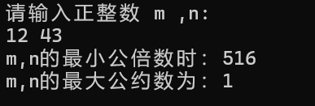
}
2.
bool is_prime(int num)
{
for (int i = 2; i*i <= num ; i++)//质数筛选原理sqrt浮点数精度可能导致漏判
{
if (num % i == 0)
return false;//returnt提前结束
}
return true;
}

int main()
{
int sum = 1,row=0,n=2; //跳过1的处理
while (sum<=200)
{
if (is_prime(n))
{
cout << n << "\t";
sum++;
row++;
}
if (row == 10)//按数目换行输出
{
cout << endl;
row = 0;
}
n++;
}
return 0;
}
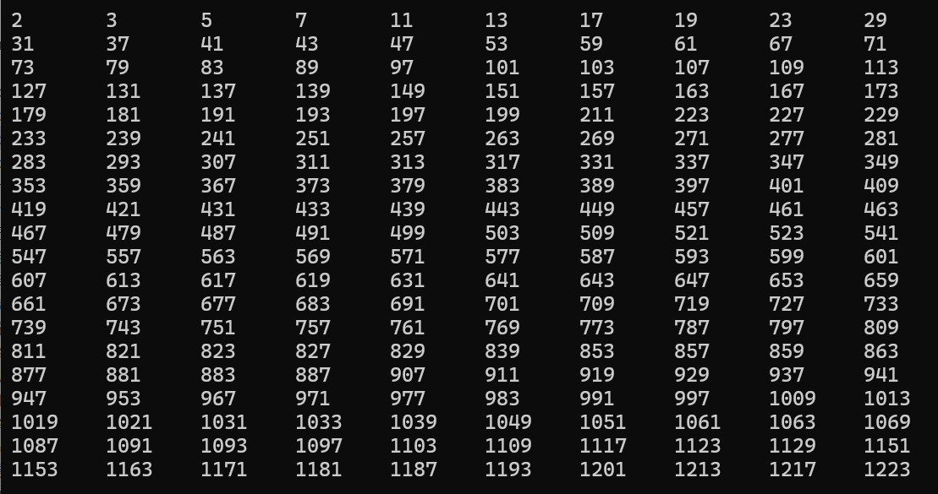
3.
#include<iostream>
#include<iomanip>//对cout格式化输出
#include "mytemperature.h"
using namespace std;
int main()
{
cout << "请输入您要转换的摄氏温度数量："<<endl;
int m;
cin >> m;
double* cels = new double[m];//动态内存分配
cout << "请输入对应的摄氏温度"<<endl;
for (int i = 0; i < m; i++)
cin >> cels[i];
cout << "Celsius to Fahrenheit" << endl;
for (int i = 0; i < m; i++)
cout<<fixed<<setprecision(2)<<cels[i]<<"\t\t"
<<celsius_to_fah(cels[i])<<endl; //使用setprecision设置精度
cout << endl;
cout << "请输入您要转换的华氏温度数量：" << endl;
int n;
cin >> n;
double* fahs = new double[n];
cout << "请输入对应的华氏温度" << endl;
for (int i = 0; i < n; i++)
cin >> fahs[i];
cout << "Fahrenheit to Celsius" << endl;
for (int i = 0; i < n; i++)
cout << fahs[i] << "\t\t" << fahrenheit_to_cels(fahs[i]) << endl;
double* cels = new double[m]; //记得释放堆内存
double* fahs = new double[n];
return 0;
}
//另一文件，分文件编写
double celsius_to_fah(double cel) //摄氏温度到华氏温度
{
return cel * 1.8 + 32;
}

double fahrenheit_to_cels(double fah) //华氏温度到摄氏温度
{
return (fah - 32) * 5 / 9;
}
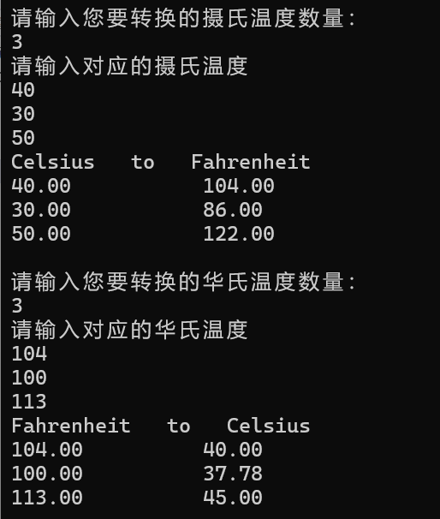
4.
int peaches(int n)
{
int result;
if (n == 1)//终止条件
{
result = 1;
}
else
{
result = (peaches(n - 1) + 1) * 2;//递归表达式
}
return result;
}

int main()
{
cout << "第一天猴子共摘 " << peaches(10) << " 桃子" << endl;
return 0;
}
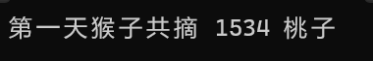

五、遇到的问题与解决方法
问题：
- 如何简化求最大公约数，最小公倍数的问题。
- 如何简化寻找素数的过程，浮点数精度问题，特殊情况的处理。
- 分文件编写。
- 递归终止条件与递归表达式。
解决方法：
- 利用辗转相除法求最大公约数，同时利用求得的最大公约数求得最小公倍数。
- 利用质数筛选原理，对于sqrt可以用平方替代，if先判断特殊情况
- 头文件声明，源文件定义，避免定义被多次包含
- 列出问题规模较小时的解决过程，得出递归表达式与终止条件

六、体会
1.不要重复造轮子：优先使用已有的函数。
2.优先数学优化：用公式替代暴力循环；
3.数值计算必须考虑精度：sqrt开跟时注意精度是否有影响
4.数值计算必须考虑溢出：考虑程序在进行大数运算时的溢出问题，限制输入条件
5.内存泄漏问题：当使用动态内存分配时，注意释放内存
6.考虑边界值，特殊值：0、1、负数、空输入都应被考虑；
实验四 数组与指针

【实验目的】
1、进一步加深对数组的理解，掌握数组的定义方法；
2、掌握数组的处理方法、数组作为函数参数的使用方法，以及搜索与排序的应用。
3、掌握指针的概念、指针变量定义格式以及指针的运算；
4、掌握指针与数组、函数的关系；
5、理解内存动态分配的含义、熟练掌握内存动态分配方法；
6、掌握递归函数的定义方法。

【实验内容与步骤】
（一）数组
1、打印不同的数：
编写一个程序，读入10个数，输出其中不同的数（即如果一个数出现多次，只打印一次）。
提示：读入的数如果是一个新的值，则将其存入一个数组。否则，将其丢弃。输入完毕后，数组中保存的就是不同的数。
下面是一个运行样例：

Enter
Enter ten numbers: 1 2 3 2 1 6 3 4 5 2
The distinct numbers are: 1 2 3 6 4 5
2、起泡排序：
利用起泡排序算法编写一个排序函数。起泡排序算法分若干趟对数组进行处理。每趟处理中，对相邻元素进行比较。若为降序，则交换；否则，保持原顺序。此技术被称为起泡排序（bubble sort）或下沉排序（sinking sort），因为较小的值逐渐地“冒泡”到上部，而较大值逐渐下沉到底部。
算法可描述如下：
bool changed = true;
do
{
changed = false;
for (int j = 0; j < listSize – 1; j++)
if (list[j] > list[j+1])
{
swap list[j] with list[j+1];
changed = true;
}
} while (changed);
很明显，循环结束后，列表变为升序。容易证明do循环最多执行listSize – 1次。
编写测试程序，读入一个含有10个双精度数字的数组，调用函数并显示排列后的数字。

3、游戏：存物柜问题：
一个学校有100个存物柜，100个学生。开学第一天所有存物柜都是关闭的。第一个学生（记为S1）来到学校后，打开所有的存物柜。第二个学生S2，从第二个存物柜（记为L2）开始，每隔两个存物柜，将它们关闭。第三个学生S3从第三个存物柜L3开始，每隔三个，将它们的状态改变（开着的关上，关着的打开）。学生S4，从L4开始，每隔四个改变它们的状态。学生S5，从L5开始，每隔五个改变状态。依此类推，直至学生S100改变L100的状态。
当所有学生完成这个过程，那些存物柜是开着的？编写一个程序求解此问题，显示所有开着的柜子号码，号码之间用一个空格隔开。
提示：使用一个100个布尔型元素的数组，每个元素代表存物柜是开（true）或关（false）。最初所有的储物柜都是关闭的。

4、合并两个排列好的数组：
编写如下函数，合并两个排列好的数组，形成一个新的排列好的数组。
void merge(const int list1[], int size1, const int list2[], int size2, int list3[])
使用size1+size2次比较实现函数。编写测试程序，提示用户输入两个排列好的数组，并显示合并以后的数组。下面是一个运行样例。注意，输入数据的第一个数字是数组的元素数，而不是数组的一部分。假定数组大小不超过80。

Enter

Enter
Enter list1: 5 1 5 16 61 111
Enter list1: 4 2 4 5 6
The merged list is 1 2 4 5 5 6 16 61 111

5、检验子串：
编写如下函数，检验C字符串s1是否是C字符串s2的子串。如果匹配，返回s1在s2中的下标，否则返回–1。
int indexOf(const char s1[], const char s2[])
编写测试程序，读入两个C字符串，检验C字符串s1是否是C字符串s2的子串。下面是程序的运行样例：

Enter

Enter

Enter
Enter the first string: welcome
Enter the second string: We welcome you!
indexOf(“welcome”, “We welcome you!”) is 3

Enter
Enter the first string: welcome
Enter the second string: We invite you!
indexOf(“welcome”, “We invite you!”) is –1
6、字符串中每个字母出现的次数：
请使用如下函数头编写函数，数出字符串中每个字母出现的次数。
void count(const char s[], int counts[])
counts是一个有26个元素的整数数组。const[0]，const[1]，…，const[25]分别记录a，b，…，z出现的次数。字母不分大小写，例如字母A和字母a都被看作a。
编写测试程序，读入字符串并调用count函数，显示非零的次数。下面是程序的一个运行样例：

Enter
Enter a string: Welcome to New York!
c: 1 times
e: 3 times
k: 1 times
l: 1 times
m: 1 times
n: 1 times
o: 3 times
r: 1 times
t: 1 times
w: 2 times
y: 1 times

（二）指针
1、上机验证下列程序的运行结果（有错误的话自己补充完善）

(1) void main()
｛
int i,j,*pi,*pj; //此处的*表示定义指针变量，而非间接运算符
pi=&i;
pj=&j;
i=5;j=7;
cout<<i<<’\t’<<j<<’\t’<<pi<<’\t’<<pj;
cout<<&i<<’\t’<<*&i<<’\t’<<&j<<’\t’<<*&j;
}
运行结果：
上述结果中，pi与&i,pj与&j是地址值，随编译程序而变化，不确定。

(2) int main() //C语言程序，要了解
{
int a[]={1,2,3};
int *p,i;
p=a; //将数组a首地址送给p
for (i=0;i<3;i++)
printf("%d,%d,%d,%d\n",a[i],p[i],*(p+i),*(a+i)); //与cout功能差不多
}
运行结果：
1,1,1,1
2,2,2,2
3,3,3,3
通过这两道题目，希望学生掌握数组元素与指向数组的指针的不同。
a[i]表示数组中下标为i的元素。
a[i]←p[i]←*(p+i)←*(a+i)
a是数组名，表示数组首地址，(p+i)表示数组中第i个元素的地址，*(p+i) 相当于a[i]。
(3)通过如下的问题理解递归函数的定义与调用（递归未讲，可以后做）

//#include “stdio.h”
void f(char *st,int i)
{
st[i]=’\0’;
cout<<st; // printf(“%s\n”,st);
if (i>1) f(st,i-1);
}
void main()
{
char st[]=”abcd”;
f(st,4);
}
补充完整，运行时输出为________
(4)下面程序的主函数中能保证p[0]输出1，p[1]输出2吗？如何修改以保证之（提示：在函数f中使用new生成动态数组；在main中用delete释放。）
#include<iostream>
using namespace std;
int *f()
{
int list[]={1,2,3,4};
return list;
}
void main()
{
int *p=f();
cout<<p[0]<<endl;
cout<<p[1]<<endl;
}
2、程序设计
(1)编写函数检查字符串s1是否为字符串s2的子串，若是，返回第一次匹配的下标，否则返回-1。在主程序中输入字符串s1与s2，调用函数实现。
函数原型：int indexof(const char *s1,const char *s2);

(2)编写一个函数将以字符串形式表示的一个16进制数转换为10进制数，并在主函数中测试。函数原型 int parseHex(const char *const hexString);
如：调用函数 parseHex(“A5”);返回165

- 主程序中建立一动态数组（使用new），数组元素及元素个数由键盘输入，动态调试观察指针及指针指向的内容；设计一个函数对数组由小到大排序；主程序中用指针方式输出数组元素；最后释放数组内存（delete）。

【完成实验报告】
实验报告只要求写程序设计部分
三、算法分析，程序结果
1.
int main()
{
int arr[10]{};
int flag[10]{};
for (int i = 0; i < 10; i++)
{
cin >> arr[i];
for (int j = 0; j < i; j++)
{
if (arr[j] == arr[i])
{
flag[i] = 1;//实现逻辑删除
break;
}
}
}
for (int i = 0; i < 10; i++)
if (flag[i] == 0)
cout << arr[i]<<" ";//输出未标记数
return 0;
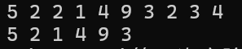
}
2.
#include<iostream>
#include <cassert>
using namespace std;
//冒泡排序
void bubble_sort(double* arr,int n=10)
{
int bound = n - 1;// 当前冒泡上界
while (bound > 0)
{
int lastSwap = 0;
for (int i = 0; i < bound; i++)
{
if (arr[i] > arr[i + 1])
{
swap(arr[i], arr[i + 1]);
lastSwap = i;// 记录最后一次交换的位置 减少无效比较
}
}
bound = lastSwap; // 无交换则 lastSwap=0，自然退出 提前终止
}
}

// 辅助函数：检查数组是否升序
bool is_sorted(const double* arr, int n = 10) {
for (int i = 0; i < n - 1; i++) {
if (arr[i] > arr[i + 1])
return false;
}
return true;
}

// 测试函数
void test() {
// 测试用例 1: 已排序数组
{
double arr[10] = { 1.0, 2.0, 3.0, 4.0, 5.0, 6.0, 7.0, 8.0, 9.0, 10.0 };
cout << "Before sort: ";
for (int i = 0; i < 10; i++)
cout << arr[i] << " ";
bubble_sort(arr);
assert(is_sorted(arr));
cout << endl;
cout << "After sort: ";
for (int i = 0; i < 10; i++)
cout << arr[i] << " ";
cout << endl;
}

// 测试用例 2: 逆序数组
{
double arr[10] = { 10.5, 9.4, 8.3, 7.2, 6.1, 5.0, 4.9, 3.8, 2.7, 1.6 };
double expected[10] = { 1.6, 2.7, 3.8, 4.9, 5.0, 6.1, 7.2, 8.3, 9.4, 10.5 };
cout << "Before sort: ";
for (int i = 0; i < 10; i++)
cout << arr[i] << " ";
bubble_sort(arr);
for (int i = 0; i < 10; i++) {
assert(arr[i] == expected[i]);
}
cout << endl;
cout << "After sort: ";
for (int i = 0; i < 10; i++)
cout << arr[i] << " ";
cout << endl;
}

// 测试用例 3: 随机顺序（含重复值）
{
double arr[10] = { 5.5, 1.1, 9.9, 1.1, 3.3, 7.7, 2.2, 8.8, 4.4, 6.6 };
cout << "Before sort: ";
for (int i = 0; i < 10; i++)
cout << arr[i] << " ";
bubble_sort(arr);
assert(is_sorted(arr));
// 额外检查重复值位置
assert(arr[0] == 1.1 && arr[1] == 1.1);
cout << endl;
cout << "After sort: ";
for (int i = 0; i < 10; i++)
cout << arr[i] << " ";
cout << endl;
}

// 测试用例 4: 全部相同
{
double arr[10] = { 3.14, 3.14, 3.14, 3.14, 3.14, 3.14, 3.14, 3.14, 3.14, 3.14 };
cout << "Before sort: ";
for (int i = 0; i < 10; i++)
cout << arr[i] << " ";
bubble_sort(arr);
assert(is_sorted(arr)); // 仍然满足非递减
cout << endl;
cout << "After sort: ";
for (int i = 0; i < 10; i++)
cout << arr[i] << " ";
cout << endl;
}

// 测试用例 5: 包含负数和零
{
double arr[10] = { -5.0, 0.0, -10.5, 3.14, -1.0, 2.718, 0.0, -0.1, 100.0, -100.0 };
cout << "Before sort: ";
for (int i = 0; i < 10; i++)
cout << arr[i] << " ";
bubble_sort(arr);
assert(is_sorted(arr));
assert(arr[0] == -100.0);
assert(arr[9] == 100.0);
cout << endl;
cout << "After sort: ";
for (int i = 0; i < 10; i++)
cout << arr[i] << " ";
cout << endl;
}

// 测试用例 6: 极值（大数、小数）
{
double arr[10] = { 1e10, -1e10, 1e-10, -1e-10, 0, 12345.6789, -99999.9999, 0.1, -0.1, 1.0 };
cout << "Before sort: ";
for (int i = 0; i < 10; i++)
cout << arr[i] << " ";
bubble_sort(arr);
assert(is_sorted(arr));
cout << endl;
cout << "After sort: ";
for (int i = 0; i < 10; i++)
cout << arr[i] << " ";
cout << endl;
}

cout << "All 6 test cases passed for bubble_sort with 10-element arrays!" << endl;
}

int main()
{
test();
return 0;
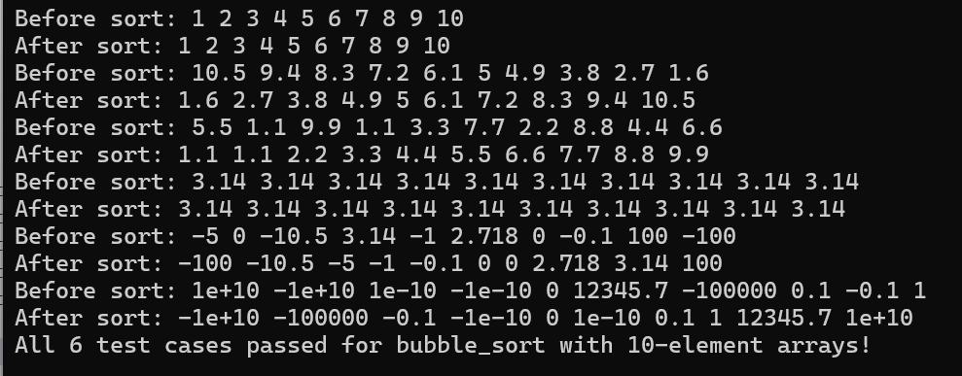
}
3.
#include<iostream>
#include<algorithm>
using namespace std;
int main()
{
bool cabinet[101]{};
fill(cabinet, cabinet + 101, 1);//fill设置初值，模拟第一次操作
for (int i = 2; i <= 100; i++)
for (int j = i; j <= 100; j += i)
cabinet[j] ^= 1;//异或运算，反转状态
for (int i = 1; i <= 100; i++)
if (cabinet[i] == 1)
cout << i << " ";
return 0;
}
4.
#include<iostream>
using namespace std;

void merge(const int list1[], int size1, const int list2[], int size2, int list3[])
{
int index1 = 0, index2 = 0;
for (int i = 0; i < size1 + size2; i++)
{
if (index2 == size2)//先判断一个数列已经放完的情况
{
list3[i] = list1[index1];
index1++;
}
else if (index1 == size1) //再判断另一个数列已经放完的情况
{
list3[i] = list2[index2];
index2++;
}
else if(list1[index1] <= list2[index2])//先放最小元素
{
list3[i] = list1[index1];
index1++;
}
else
{
list3[i] = list2[index2];
index2++;
}
}
}

int main()
{
cout << "Enter List1: " << endl;
int m;
cin >> m;
int* list1 = new int[m];//动态内存分配
for (int i = 0; i < m; i++)
cin >> list1[i];
cout << "Enter List2: " << endl;
int n;
cin >> n;
int* list2 = new int[n];
for (int i = 0; i < n; i++)
cin >> list2[i];
int* list3 = new int[m + n];
merge(list1, m, list2, n, list3);
cout << "The merged list is: ";
for (int i = 0; i < m+n ; i++)
cout << list3[i] << " ";
delete[] list1;//释放堆内存，防止内存泄漏
delete[] list2;
delete[] list3;
return 0;
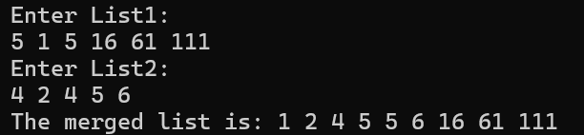
}
5.
#include<iostream>
#include<cstring>
using namespace std;

int indexOf(const char s1[], const char s2[])
{
//获取内容长度
int size1 = strlen(s1), size2 = strlen(s2);
//如果s1>s2，不执行循环，返回-1
for (int i = 0; i <= size2 - size1; i++)
{
int j = 0;
for (j; j < size1; j++)//暴力子串匹配算法
{
if (s1[j] != s2[i + j])
break;
}
if (j >= size1)//如果size1=0.返回0
return i;
}
return -1;
}

int main()
{
char s1[101]{}, s2[101]{};
cout << "Enter the first string: (no more than 100 characters)" << endl;
cin.getline(s1, 101);//获取一整行字符
cout << "Enter the second string: (no more than 100 characters)" << endl;
cin.getline(s2, 101);
cout << "indexOf(“" << s1 << "”, “" << s2 << "”) is: ";
cout << indexOf(s1, s2) << endl;
return 0;
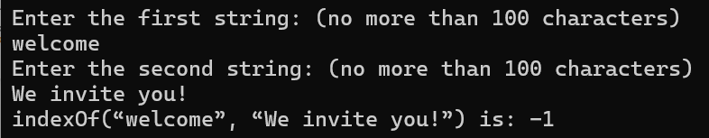
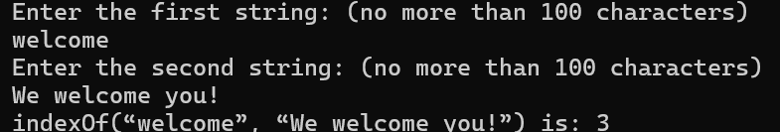
}
6.
#include<iostream>
#include<string>
using namespace std;

void count(const char s[], int counts[])
{
int len = strlen(s);
for (int i = 0; i < len; i++)
{
if (isalpha(s[i]))//isalpha( )判断一个字符是否为字母
{
//tolower() 大写转小写 toupper() 小写转大写
counts[tolower(s[i]) % 'a']++;
}
}
}

int main()
{
string str;
getline(cin, str);
//getline(cin,str)获取一整行字符，不包括换行符
int counts[26]{};
count(str.c_str(), counts);//.c_str() string -> const char *
for (int i = 0; i < 26; i++)
if (counts[i] != 0)
cout << static_cast<char>('a' + i) << ": " << counts[i] << " times" << endl;
return 0;
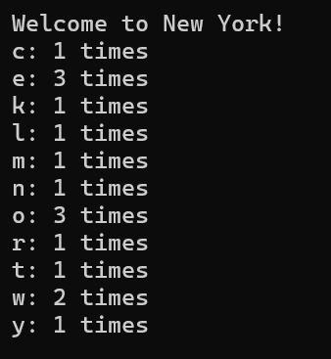
}
7.
int main()
{
int i, j, * pi, * pj;
pi = &i;
pj = &j;
i = 5;
j = 7;
cout << i << "\t\t\t" << j << "\t\t\t" << pi << "\t" << pj << endl;
cout << &i << '\t' << &j << '\t' << &pi << '\t' << &pj << endl;
}
8.
#include<cstdio>
using namespace std;
int main()
{
int a[] = { 1,2,3 };
int* p, i;
p = a;
for (int i = 0; i < 3; i++)
printf("%d,%d,%d,%d\n", a[i], p[i], *(p + i), *(a + i));
//printf格式化输出
return 0;
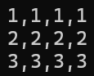
}
9.
void f(char* st, int i)
{
st[i] = '\0';
cout << st << endl;
if (i > 1)
f(st, i - 1);//递归表达式
}

void main()
{
char st[] = "abcd";
f(st, 4);
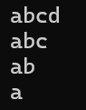
}
10.
int* f()
{
int* list = new int [4] {1, 2, 3, 4};
return list;//返回一个堆指针
}

void main()
{
int* p = f();
cout << p[0] << endl;
cout << p[1] << endl;
delete[] p;//释放内存
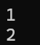
}
11.
#include<iostream>
#include<string>
using namespace std;

int indexof(const char *s1, const char *s2)
{
int size1 = strlen(s1), size2 = strlen(s2);//获取内容长度
for (int i = 0; i <= size2 - size1; i++)
{
int j = 0;
for (j; j < size1; j++)
{
if (s1[j] != s2[i + j])
break;
}
if (j >= size1)//根据内层循环次数判断是否返回下标
return i;
}
return -1;
}

int main()
{
char s1[101]{}, s2[101]{};//初始化为 '\0'（即数值 0）
cout << "Enter the first string: (no more than 100 characters)" << endl;
cin.getline(s1, 101);
cout << "Enter the second string: (no more than 100 characters)" << endl;
cin.getline(s2, 101);
//cin.getline(buf, size) size为缓冲区大小，包括\0
cout << "indexOf(“" << s1 << "”, “" << s2 << "”) is: ";
cout << indexof(s1, s2) << endl;
return 0;
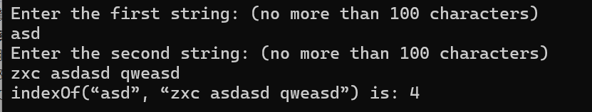
}

12.
#include<iostream>
#include<cmath>
using namespace std;

int parseHex(const char* const hexString)
{
int sum = 0;
for (int i = 0; i < strlen(hexString); i++)
{
int site = pow(16, strlen(hexString) -1 - i);//计算位的权重
char temp = toupper(hexString[i]);//转为大写字母
if (isalpha(temp))
{
if(temp >='A' && temp <='F')//判断字母是否合法
sum += (temp - 'A' + 10) * site;
else
{
cout << "输入错误" << endl;
return -1;
}
}
else
sum += (hexString[i] - '0')*site;
}
return sum;
}
int main()
{
char str[101]{};
scanf("%100s", str);//限制读取长度
printf("%d",parseHex(str));
return 0;
}
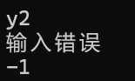
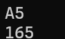
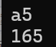
13.
void QuickSort(int arr[], int begin, int end)//基础快速排序
{
if (begin >= end) return;// 递归终止条件：
int l = begin, r = end; // 初始化左右指针
int val = arr[l];// 选择最左边的元素作为基准值（pivot）
// 分区过程：将小于 pivot 的放左边，大于 pivot 的放右边
while (l < r)
{
// 从右往左找第一个 <= pivot 的元素
while (l<r && arr[r] > val) r--;
if (l < r) // 找到后，将其填入左边的“坑”中，并将 l 右移
{
arr[l] = arr[r];
l++;
}
// 从左往右找第一个 >= pivot 的元素
while (l<r && arr[l] < val) l++;
if (l < r)// 找到后，将其填入右边的“坑”中，并将 r 左移
{
arr[r] = arr[l];
r--;
}
}
arr[l] = val;// 循环结束时，l == r，此处即为基准值的最终位置
QuickSort(arr, begin, l - 1);// 递归排序基准值左边的部分
QuickSort(arr, l + 1, end);// 递归排序基准值右边的部分
//优化方向
//1.基准值选取 随机法，三值取中法 避免最坏情况
//2.对于有序，小数列 结合插入排序
//3.三路快排 处理多重复数列
}
int main()
{
int n = 0;
cout << "请输入数列长度： " << endl;
cin >> n;
int * arr = new int[n];//动态数组
cout << "请输入包含" << n << "个数的数列： " << endl;
for (int i = 0; i < n; i++)
cin >> arr[i];
QuickSort(arr, 0, n-1);
int* p = arr;
for (int i = 0; i < n; i++)
cout << *(p + i) << " ";//以指针方式输出
delete[] arr;//释放堆数组
return 0;
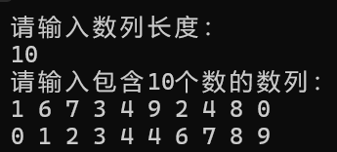
}

四、遇到的问题与解决方法
问题：
1.怎么实现逻辑删除
2.如何状态反转
3.怎么编写测试函数
4.对C风格字符串的处理
5.不要返回局部自动变量
6.排序算法的优化

解决方法：
- 可采用标记法进行逻辑删除
- 使用!或^运算符
- 使用assert()函数
- 使用getline，isalpha，toupper，scanf，printf，strlen等函数
- 使用动态内存分配，返回堆数组的指针或引用
- 学习其它常见排序算法，并根据其特点尝试进行优化

五、体会
1.对字符串的处理，首先要明确是处理C风格字符串还是C++风格字符串，同时了解两种字符串的特点，区别及练习，学会使用一些基础的处理字符串的相关函数。
2.对于动态内存分配，一定不要忘记delete。
3.对于排序算法，要多多了解其根本原理并了解其特点。
4.学会数学建模，将实际问题转化为计算机可以解决的数学计算问题。

